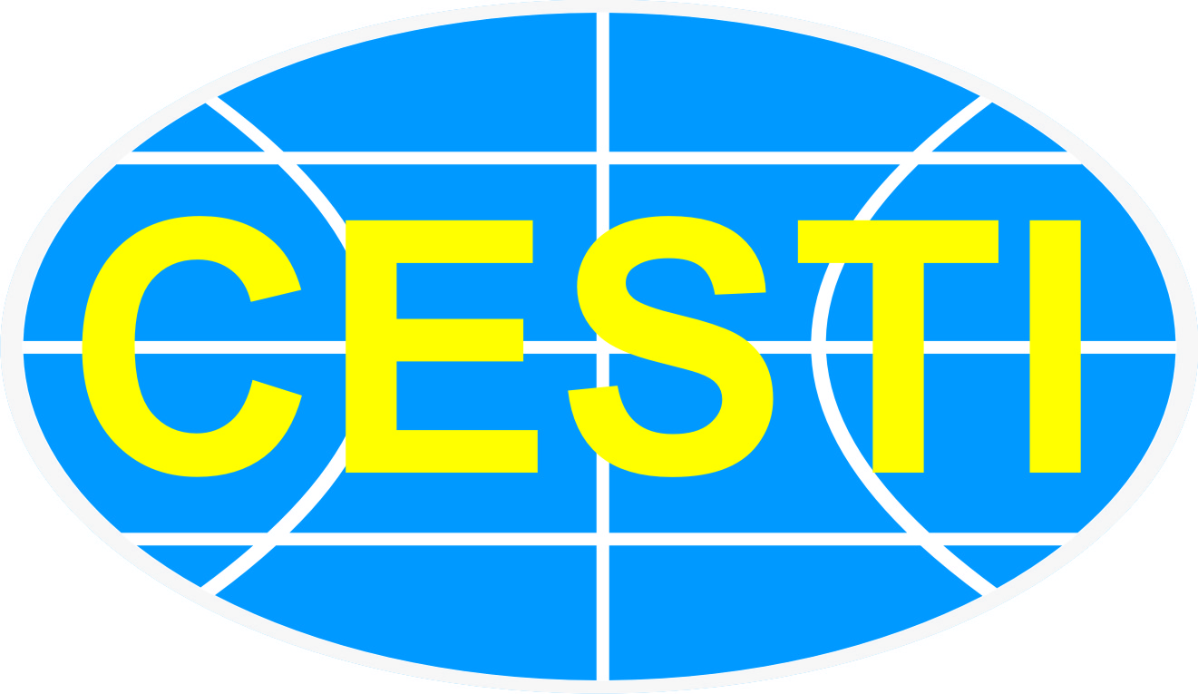  ISO 9001:2008 | CHỢ CÔNG NGHỆ VÀ THIẾT BỊ CHUYÊN NGÀNH  “ỨNG DỤNG CÔNG NGHỆ SINH HỌC TRONG LĨNH VỰC CHẾ BIẾN DƯỢC PHẨM, THỰC PHẨM CHỨC NĂNG VÀ XỬ LÝ MÔI TRƯỜNG”  Thời gian: từ thứ năm 28/9/2017 đến thứ sáu 29/9/2017  Địa điểm: Sàn Giao dịch Công nghệ - Techmart Daily  79 Trương Định, phường Bến Thành, Quận 1, TP.HCM
PHIẾU ĐĂNG KÝ THAM DỰ HỘI THẢO
- Giải pháp tái sử dụng bã cà phê làm nguyên liệu sản xuất mỹ phẩm nhằm hỗ trợ nâng cao giá trị ngành công nghiệp chế biến và giúp bảo vệ môi trường
- Ứng dụng công nghệ màng khí quyển biến đổi trong bảo quản rau củ quả tươi

Chiều ngày 29/9/2017
Tên đơn vị:………………………………………………………………………………..
Địa chỉ:……………………………………………………………………………............
Điện thoại: …………………………… Fax: …………………………………………….
Giám đốc:………………………………………………………………………………….
Email: …………………………………Website: ………………………………………..
Đăng ký tham dự buổi hội thảo giới thiệu công nghệ trên được tổ chức lúc 14g00 – 16g30 ngày 29 tháng 9 năm 2017 tại Techmart “Ứng dụng công nghệ sinh học trong lĩnh vực chế biến dược phẩm, thực phẩm chức năng và xử lý môi trường”, số 79 Trương Định, Phường Bến Thành, Quận 1, TP. HCM.
Danh sách tham dự:
Stt | Họ &Tên | Bộ phận, Chức vụ | Điện thoại , Email

…………, ngày …… tháng …… năm 2017
Đại diện đơn vị đăng ký

Vui lòng fax/ email Phiếu đăng ký trước ngày 27/9/2017:
Trung tâm Thông tin và Thống kê Khoa học & Công nghệ TP.HCM
Phòng Thông tin Công nghệ
79 Trương Định, P. Bến Thành, Q.1, TP. HCM
ĐT: (028) 3521 0735 – Fax: (028) 3829 1957
ĐTDĐ: 09130155 799 (gặp anh Nghĩa)
Email: techmart@cesti.gov.vn; thanhnghia@cesti.gov.vn

